В нашем детском саду в июне 2018года прошел праздник «Здравствуй лето!» В

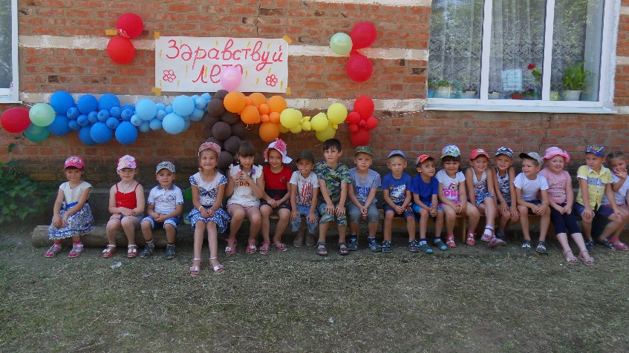
Летом очень красиво, свежий воздух, приятный запах, поэтому в основном все занятия, досуги и развлечения проходят на свежем воздухе. 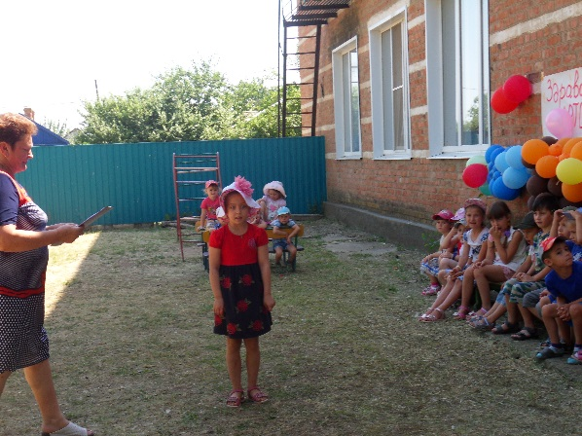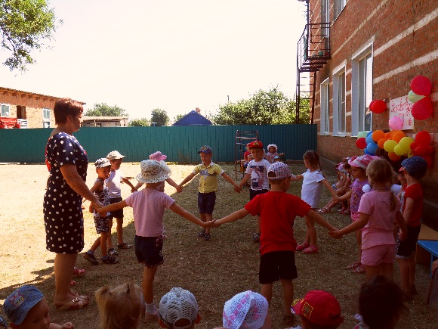
Лето — это солнца луч,
Тёплый дождик из-под туч,
Лето — яркие цветы
Необычной красоты,
Лето — тёплая река,
Стайкой в небе облака.
Лето! лето к нам идёт! Все ликует и поет.

Лето – страна вечного детства, в которой даже взрослые иногда чувствуют себя немножко детьми. Жизнь детей в нашем саду в летний период наполнена праздниками, развлечениями, играми, смехом и весельем. Для организации эмоционально насыщенной жизни педагогами созданы комфортные условия, благодаря которым дети получают незабываемые впечатления, радость от общения со сверстниками и новых открытий.
Ребята рассказывали стихи о любимом времени года, участвовали в разминке с игровыми элементами и водили хороводы. Воспитатели заранее разучили с детьми тематические стихи про лето, с которыми они выступили на нашем мероприятии. Все дружно отгадывали загадки, играли. Ребята сыграли в большое количество эстафет, а в завершении нашего праздника ребята спели песню "Лето".
